**02Para saber mais: conta gratuita indisponível**

[**Próxima Atividade**](https://cursos.alura.com.br/course/power-bi-desktop-realizando-etl-power-query/task/193299/next)

Durante a realização da formação de Power BI, você perceberá que alguns cursos utilizam o Power BI Serviço, a plataforma online onde é possível publicar relatórios e dashboard, além de compartilhar com outras pessoas.

No entanto, sabemos que muitos alunos e alunas estão enfrentando dificuldades para **criar uma conta gratuita do Power BI**. Isso está acontecendo porque, no momento, **a Microsoft não está disponibilizando uma opção de criação de conta gratuita** com tanta facilidade como antes, e o acesso ao Power BI Serviço está disponível apenas por meio de licenças pagas.

Apesar disso, não se preocupe, pois **isso não afetará em nada nos seus estudos**. Você ainda poderá concluir todos os cursos da formação, mesmo sem acesso ao Power BI Serviço. A única diferença é que você não conseguirá publicar os relatórios online, mas **poderá fazer todo o projeto no Power BI Desktop**, que é gratuito e fornece todas as funcionalidades necessárias durante a formação.

A Microsoft realiza atualizações com alta frequência, então isso pode mudar em breve. **Se surgir uma nova maneira de criar uma conta gratuita, vamos comunicar a você**. Por enquanto, você pode realizar os cursos da formação de Power BI sem empecilhos.

Em caso de dúvidas, entre em contato conosco pelo Discord da Alura ou pelo canal de atendimento ao estudante.

**Preparando o ambiente: Power BI Desktop**

[**Próxima Atividade**](https://cursos.alura.com.br/course/power-bi-desktop-realizando-etl-power-query/task/161288/next)

Neste curso, vamos aprender a realizar tratamento de dados utilizando o [Power BI](https://powerbi.microsoft.com/pt-br/). Para que possamos elaborar as atividades do curso, precisamos instalar o **Power BI Desktop** e baixar os arquivos que serão utilizados. Abaixo, disponibilizo os materiais e passo a passo para fazermos isso.

**Material do curso**

Durante o curso, iremos **tratar dados** utilizando uma base de dados contendo informações sobre um **e-commerce**. Você pode encontrar o material através deste [link](https://cdn3.gnarususercontent.com.br/3776-power-bi/PowerBI-PowerQuery-Aula1-Material.zip).

**Instalação do Power BI**

1 - Acesse a [página de download](https://powerbi.microsoft.com/pt-br/downloads/) do Power BI.

2 - Na página de download, você encontrará diversas opções. Procure pela opção **Microsoft Power BI Desktop** e clique em **Fazer download**:

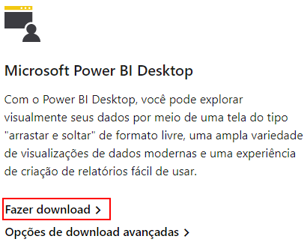

3 - Após essa ação, você será redirecionado para uma página em branco, onde será solicitada a abertura da loja da Microsoft. Clique em Abrir Microsoft Store:

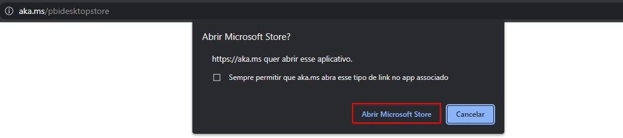

4 - Com a página inicial do Power BI Desktop na loja da Microsoft aberta, você pode clicar em Instalar:

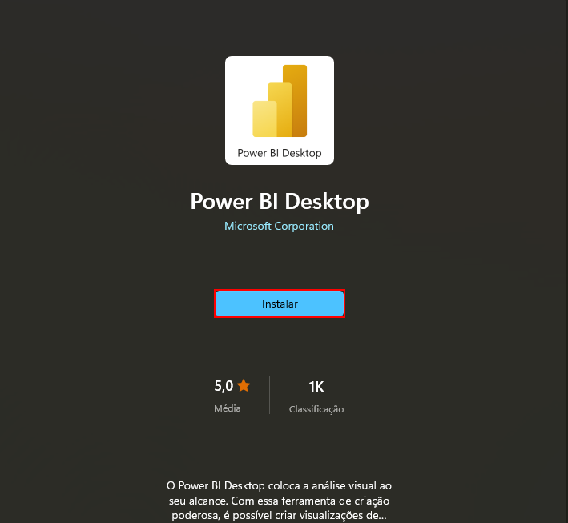

5 - Nessa etapa, é necessário aguardar a instalação ser finalizada. Após a instalação ser concluída, você pode clicar em Iniciar:

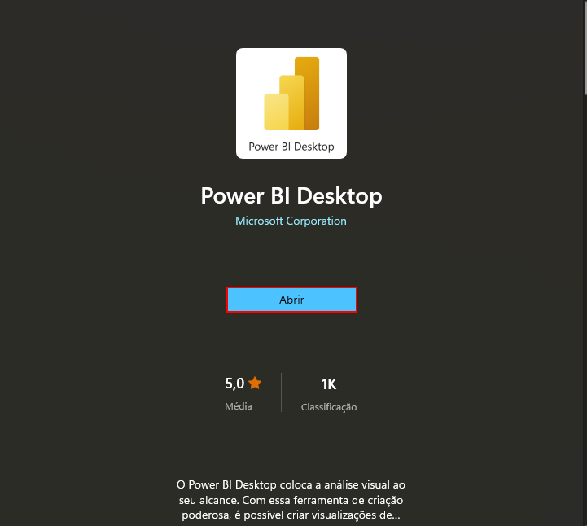

6 - Pronto! Finalizamos a instalação do Power BI Desktop. Agora você já pode utilizá-lo e dar sequência às atividades do curso.

Como escolher a base certa para importar no Power BI?

Parte superior do formulário

* Alternativa correta

Escolher a base que esteja mais desestruturada para praticar transformações ou a que já está parcialmente tratada se for necessário menos modificações.

Porque aborda a escolha baseada no nível de transformação necessário, conforme ensinado.

* Alternativa correta

Escolher a base com o menor número de registros para facilitar a análise.

* Alternativa correta

Optar pela base que possui mais campos numéricos.

* Alternativa correta

Sempre escolher a base de dados que já está totalmente transformada.

Parte inferior do formulário

**08Mão na massa: explorando bases de dados da Olist**

A Olist é uma empresa que conecta lojistas aos maiores marketplaces do Brasil, proporcionando uma ampla base de dados que pode ser explorada para obter insights valiosos sobre o desempenho das vendas, comportamento do cliente e muito mais.

Vamos relembrar como importar e explorar quatro diferentes bases de dados utilizando o Power Query no Power BI.

As bases de dados são as seguintes:

* **Pedidos (xlsx)**: Contém informações sobre todos os pedidos realizados.
* **Itens Pedidos (csv)**: Lista os itens específicos de cada pedido.
* **Pagamentos (xml)**: Detalha os pagamentos realizados para cada pedido.
* **Produtos (json)**: Fornece informações detalhadas sobre os produtos vendidos.

Importação dos Dados

1. **Importar Pedidos (xlsx)**
   * Abra o Power BI e vá para a guia **Página Inicial**.
   * Clique em **Obter Dados** e selecione **De Pasta de Trabalho**.
   * Navegue até o arquivo de pedidos e selecione-o.
   * Selecione a planilha que contém os dados e clique em **Carregar**.
2. **Importar Itens Pedidos (csv)**
   * Na guia **Página Inicial**, clique em **Obter Dados** e selecione **Arquivo** > **Texto/CSV**.
   * Navegue até o arquivo de itens pedidos e selecione-o.
   * Verifique as configurações de importação e clique em **Carregar**.
3. **Importar Pagamentos (xml)**
   * Na guia **Página Inicial**, clique em **Obter Dados** e selecione **Arquivo** > **XML**.
   * Navegue até o arquivo de pagamentos e selecione-o.
   * Verifique a estrutura dos dados importados e clique em **Carregar**.
4. **Importar Produtos (json)**
   * Na guia **Página Inicial**, clique em **Obter Dados** e selecione **Arquivo** > **JSON**.
   * Navegue até o arquivo de produtos e selecione-o.
   * Verifique a estrutura dos dados importados e clique em **Carregar**.

Através do Power Query, uma poderosa ferramenta de transformação e análise de dados, você será capaz de importar, limpar, e transformar esses dados, permitindo uma visão integrada e aprofundada sobre as operações da Olist. Aproveite para explorar cada base de dados importada e o ambiente do Power Query para se familiarizar.

**Discussão e Reflexão**

Após completar a atividade, reflita sobre as seguintes questões:

* Quais foram os principais desafios encontrados durante a importação dos dados?
* Como a integração de diferentes fontes de dados pode contribuir para uma análise mais robusta e detalhada?
* Quais insights valiosos você conseguiu obter a partir da exploração dos dados?